|  |
| --- |
| Plan pruebas de implantación |
| DATAPREDIAL |
| JONATHAN VELASQUEZ VARGAS |

|  |  |  |  |  |  |  |
| --- | --- | --- | --- | --- | --- | --- |
| id | Caso de prueba | Modulo | Descripción | Fecha | Datos de entrada | Resultado esperado |
| 1.1 | diferencia de abscisas | ficha predial | la longitud efectiva es un valor que corresponde a la diferencia de abscisas, si la abscisa inicial es mayor a la final, significa que están mal las abscisas. | 15/04/2016 | li=longitud inicial lf=longitud final Δl=longitud final- longitud inicial | si Δl<=0; alerta longitud no valida;Δl>0;ok. |

Resultado obtenido

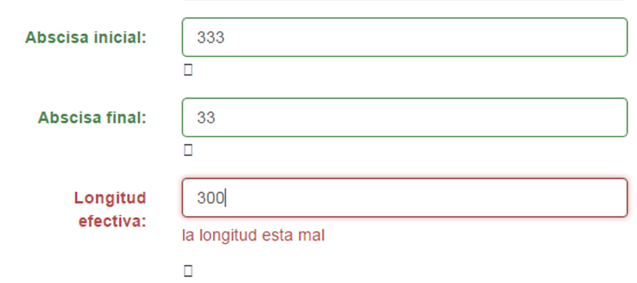

|  |  |  |  |  |  |  |
| --- | --- | --- | --- | --- | --- | --- |
| id | Caso de prueba | Modulo | Descripción | Fecha | Datos de entrada | Resultado esperado |
| 1.2 | Predio existente | ficha predial | En el formulario de registro predial al momento de registrar una ficha predial existente se activara una alerta indicando que la ficha predial ya existe. | 15/04/2016 | FP = Ficha predial | si FP>0;alerta la ficha predial ya está registrada ;AS>0;ok. |

Resultado obtenido

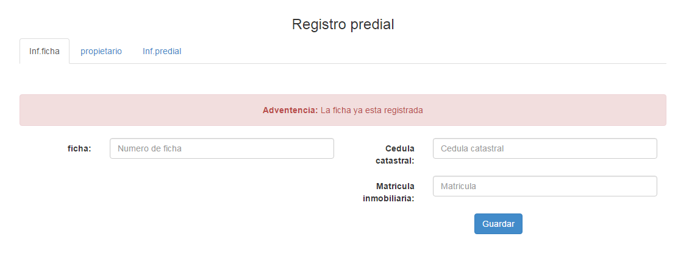

|  |  |  |  |  |  |  |
| --- | --- | --- | --- | --- | --- | --- |
| id | Caso de prueba | Modulo | Descripción | Fecha | Datos de entrada | Resultado esperado |
| 1.3 | Predios asignados | ficha predial | El gestor predial verifica su carga predial o predios asignados. | 15/04/2016 | PA = predios asignados  CG = cedula gestor | IF PA==0 && CG==’CEDULAGESTOR’; PREDIOS ASIGNADOS; else  {no tiene predios asignados}; |

Resultado obtenido

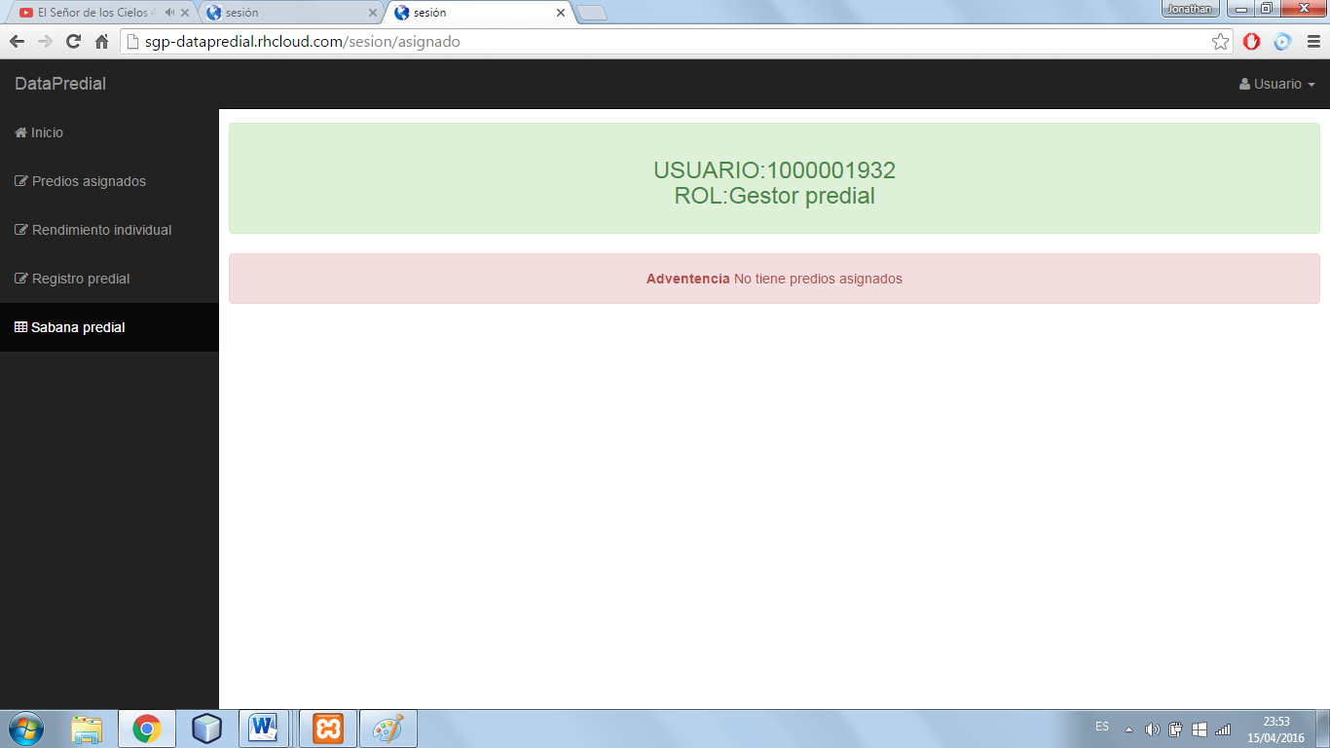

|  |  |  |  |  |  |  |
| --- | --- | --- | --- | --- | --- | --- |
| id | Caso de prueba | Modulo | Descripción | Fecha | Datos de entrada | Resultado esperado |
| 1.4 | área requerida | ficha predial | el área requerida es el área que requiere el proyecto, el área sobrante es la diferencia entre área total y área requerida, | 15/04/2016 | AT=area total del predio AR=area requerida AS=area sobrante AS=AT-AR | si AS<0;alerta área incorrepta;AS>0;ok. |

Resultado obtenido

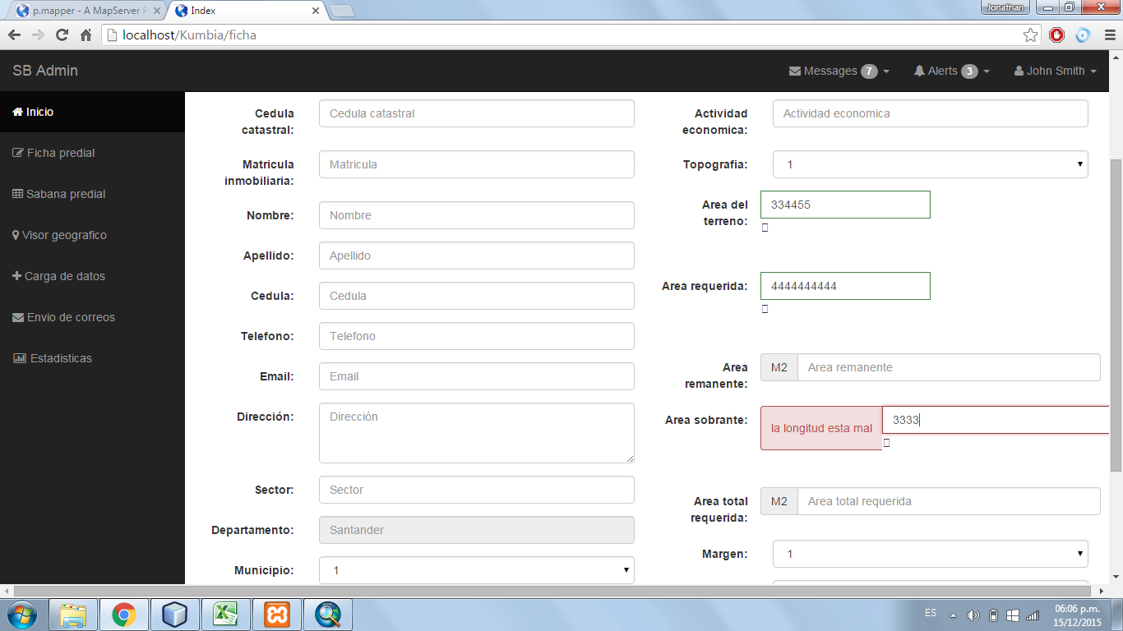

|  |  |  |  |  |  |  |
| --- | --- | --- | --- | --- | --- | --- |
| id | Caso de prueba | Modulo | Descripción | Fecha | Datos de entrada | Resultado esperado |
| 1.6 | escala correspondiente | mapa | tanto la escala grafica como la numérica deben ser coherentes | 15/04/2016 | E=escala adimensional | E=escala correspondiente |

Resultado obtenido

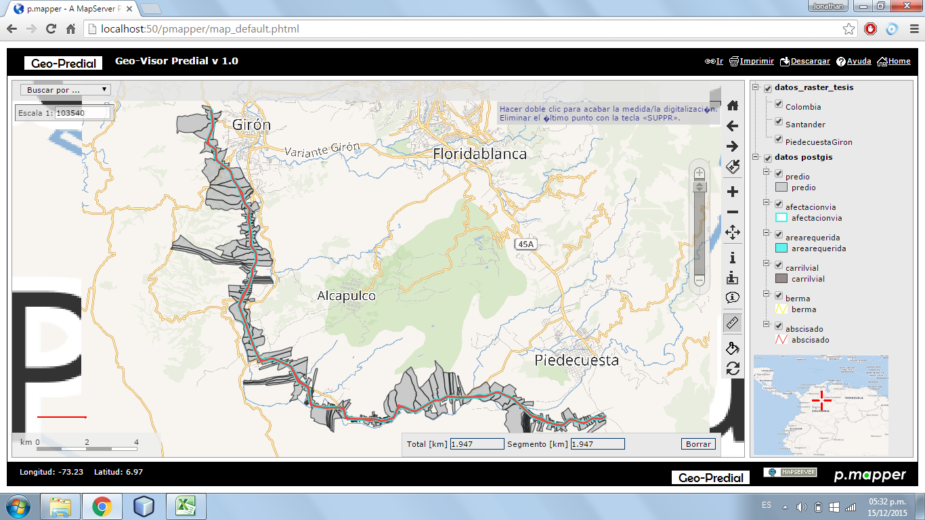

|  |  |  |  |  |  |  |
| --- | --- | --- | --- | --- | --- | --- |
| id | Caso de prueba | Modulo | Descripción | Fecha | Datos de entrada | Resultado esperado |
| 1.7 | filtros multicriterios | sabana predial | se creara un filtro el cual permita buscar la información que desea con solo poner un nombre | 15/04/2016 | D=variable a buscar | I=información necesaria |

Resultado obtenido

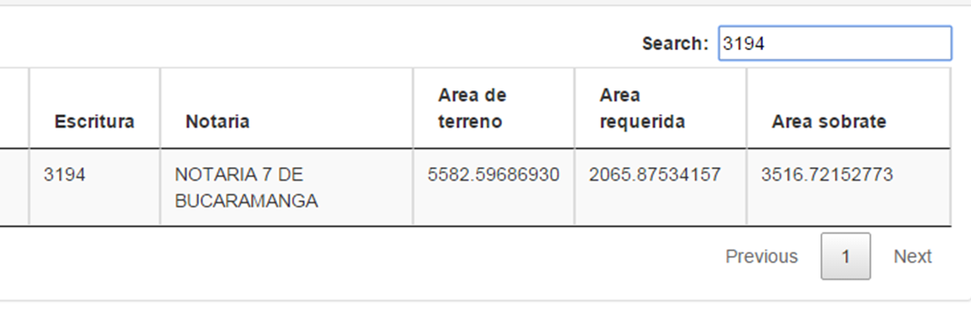

|  |  |  |  |  |  |  |
| --- | --- | --- | --- | --- | --- | --- |
| id | Caso de prueba | Modulo | Descripción | Fecha | Datos de entrada | Resultado esperado |
| 1.8 | paginación | sabana predial | Debido a la cantidad de información es coherente realizar una paginación. | 15/04/2016 | N=Número de registros que deseo utilizar | R=número de registros solicitados |

Resultado obtenido

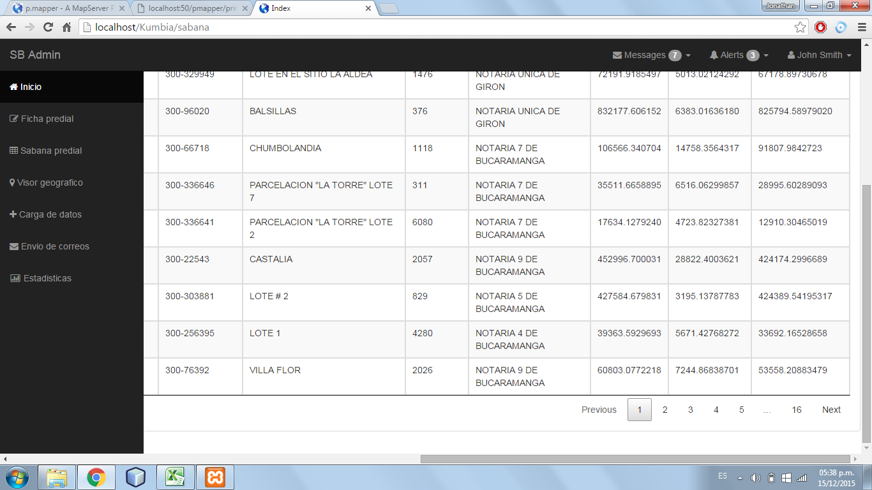

|  |  |  |  |  |  |  |
| --- | --- | --- | --- | --- | --- | --- |
| id | Caso de prueba | Modulo | Descripción | Fecha | Datos de entrada | Resultado esperado |
| 1.9 | escala correspondiente | reportes | el plano debe tener la escala correspondiente debido a que es primordial en un plano | 15/04/2016 | E=escala adimensional | M=mapa con escala adecuada |

Resultado obtenido

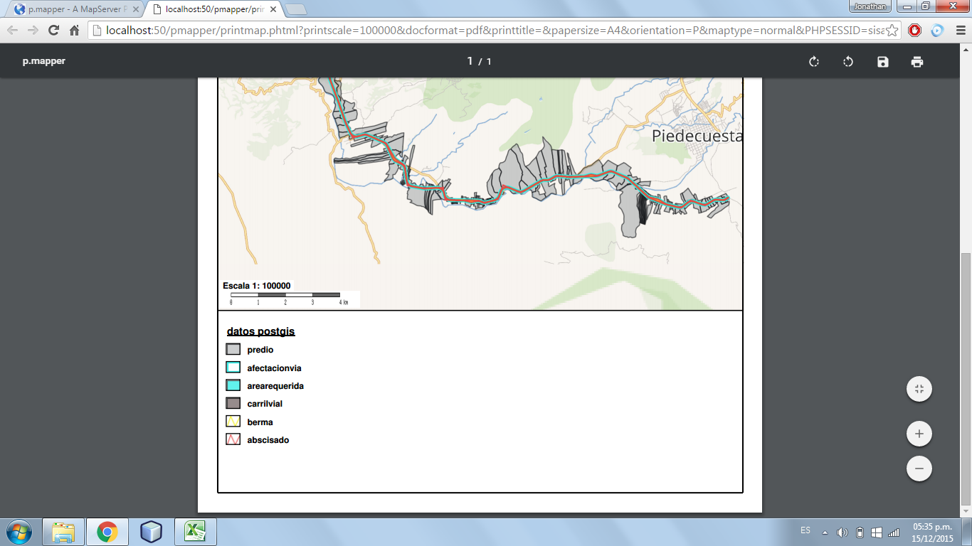

|  |  |  |  |  |  |  |
| --- | --- | --- | --- | --- | --- | --- |
| id | Caso de prueba | Modulo | Descripción | Fecha | Datos de entrada | Resultado esperado |
| 1.10 | leyenda | Mapa | debe tener el plano la leyenda de las diferentes capas activas | 15/04/2016 | Ca=Capas existentes | M=mapa con su leyenda adecuada |

Resultado obtenido

